
620137 г.Екатеринбург, ул. Бархотская, д. 1 Тел/факс: +7 (343) 369-31-91, 369-50-75 E-mail: schoolformat_6@yandex.ru
Зажгите в своих учениках интерес к обучению с помощью решения реальных проблем. Сделайте изучение информатики, физики, инженерии и математики увлекательным и мотивирующим. Достигайте учебных целей, выводя успеваемость ваших учеников на новый уровень.
Группа компаний «Школьный формат» предлагает широкий выбор конструкторов и робототехники марки LEGO EDUCATION для проведения уроков, внеклассных занятий и организации кружка робототехники.
Используя конструкторы и адаптированные к современным требованиям методики практического обучения ЛЕГО, ученики смогут более успешно усваивать знания по многим предметам, получат неоценимый опыт коллективной работы и научатся творчески решать поставленные задачи. Конструкторы и робототехника марки LEGO EDUCATION соответствуют всем требованиям действующих федеральных государственных образовательных стандартов.
Для дошкольных образовательных учреждений
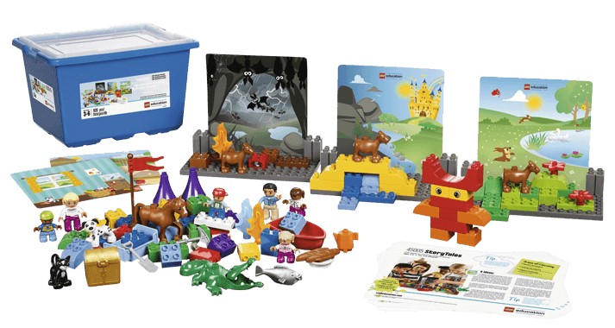Моя первая история.
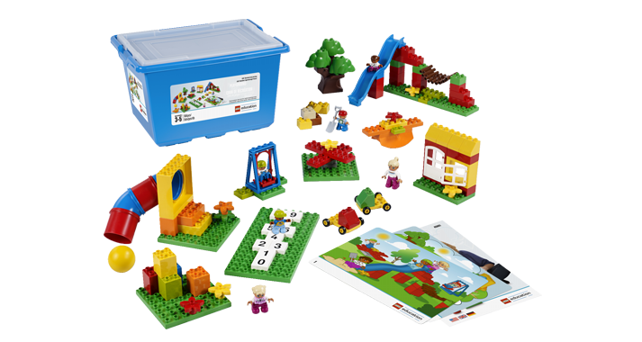Детская площадка. DUPLO

Для общеобразовательных учреждений начального звена
Конструктор ПервоРобот LEGO WeDo
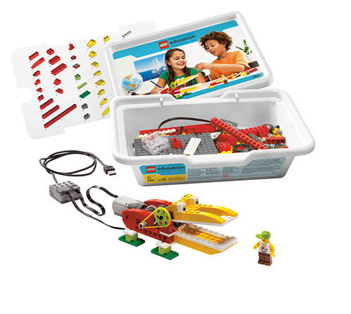
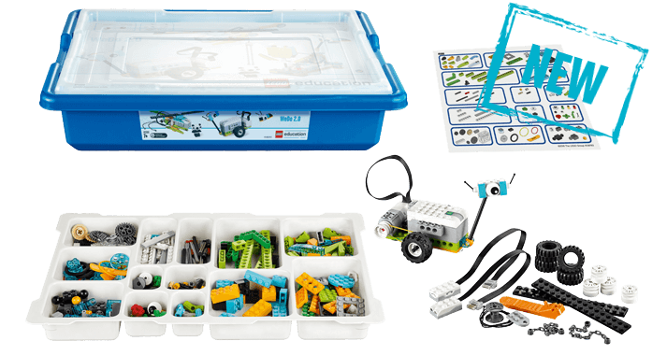

Для общеобразовательных учреждений среднего и старшего звена

Базовый набор LEGO MINDSTORMS Education EV3.
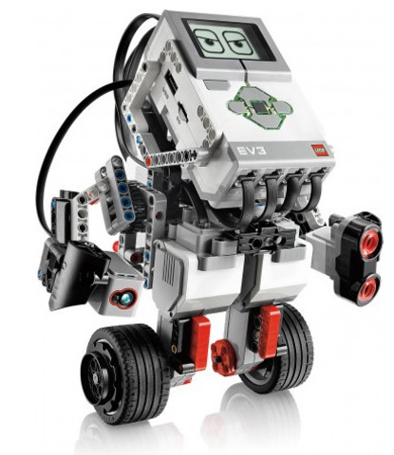
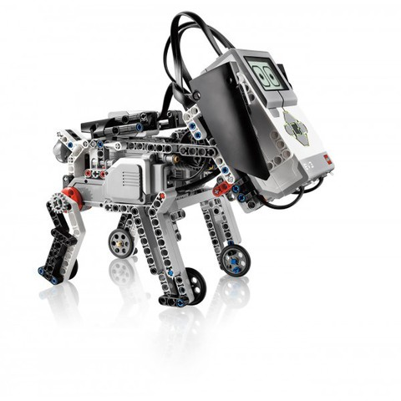
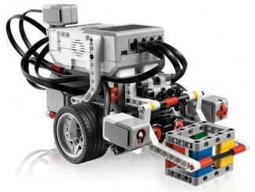

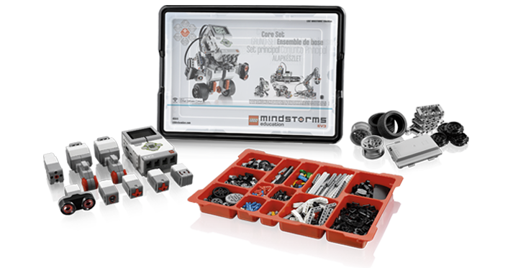

Станьте гением – создайте своего робота сами !!!
Полный перечень предлагаемого оборудования, а также консультацию у наших специалистов Вы можете получить по телефону 8(343)369-31-91 или по эл.почте: Schoolformat-6@yandex.ru

